风华中学高二地理等级考练习卷（18）
班级 姓名 学号
1．欧日联合开发的水星探测器“BepiColombo”于2018年10月发射升空，预计
飞行7年后进入水星轨道。以下说法正确的是 （ ）
A．水星属于远日行星 B．探测器不需要考虑太阳引力
C．水星表面昼夜温差很小 D．探测器要有优质的隔热材料
2．河水流经弯曲河道时，凹岸的侧向侵蚀强烈，主要原因是 （ ）
A．流速快且水量大 B．岩土层相对松软
C．地转偏向力较大 D．河床的坡度较小
3．广东湛江硇洲岛上的岩石，大多表面带有气孔，矿物晶体颗粒较小。该岛形成
历史过程中，以下地质作用表现不明显的是 （ ）
A．火山喷发 B．高温变质 C．海浪侵蚀 D．流水堆积
4．海沟的形成主要是由于 （ ）
A．大洋板块与大洋板块张裂 B．地震导致海底岩层凹陷
C．海底扩张处岩浆涌出 D．大洋板块与大陆板块碰撞
5．近地面空气由纬度较低处流向纬度较高处，这样的风带是 （ ）
A．东北信风带 B．东南信风带 C．中纬西风带 D．极地东风带
6. 以下场景中主要可运用北斗导航卫星系统的是 （ ）
A．汽车无人驾驶 B．台风受灾计算
C．矿产资源勘探 D．粮食产量估算
7．我国很多城市的人行道改用环保透水砖铺设，可以增强城市水循环的 （ ）
A．水汽蒸发 B．大气降水 C．地表径流 D．雨水下渗
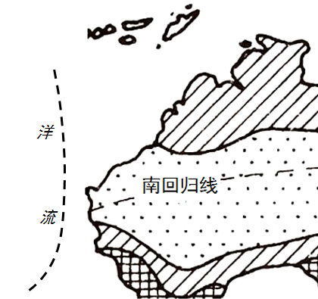
8．右图中沙漠景观的分布一直延伸到沿海地区，图中洋流的流向和名称是 （ ）
A．向北流，西澳大利亚寒流
B．向北流，东澳大利亚暖流
C．向南流，加那利寒流
D．向南流，加利福尼亚寒流

9．西藏拉萨原来不产西瓜，如今利用大棚技术种植成功，主要改变的生产条件是 （ ）
A．光照条件 B．热量条件 C．市场条件 D．土壤条件
10．在城市化过程中，很多城市纷纷开建地铁，以下地铁建设的说法正确是 （ ）
①贵阳建地铁会遇到溶洞和涌水 ②上海地区地基松软，多流沙层
③修建地铁可以根治城市问题 ④修建地铁能提高土地利用效益
A．①②③ B．①②④ C．②③④ D．①③④
11．塔里木盆地的人口容量明显小于四川盆地，首要因素是 （ ）
A．水资源条件 B．开发历史时间
C．经济发展程度 D．科学技术水平
12.位于太平洋西南部的新西兰平原狭小，终年温和湿润，其农业地域类型是 （ ）
A．地中海型农业 B．水田农业
C．牧场畜牧业 D．商品化混合农业
13．在上海城市化过程中，土地利用类型演变的一般规律是 （ ）
A．商业用地逐渐演变为工业用地 B．居住用地逐渐演变为工业用地
C．农业用地逐渐演变为工业用地 D．工业用地逐渐演变为农业用地
（一）读图文资料，回答问题。（20分）
包头是中国重要的基础工业基地和全球稀土产业中心，被誉为“草原钢城”、“稀土之都”。稀土广泛应用于尖端科技和军工领域，是先进装备制造业、新能源、新兴产业等高新技术产业不可缺少的原材料。比如，随着新能源汽车的发展，未来稀土的需求将快速攀升。在过去几十年中，中国承担了世界稀土供应的大头，但也因此付出了环境污染与资源大量消耗的巨大代价。
国家 | 储量比重 | 产量比重 | 消费量比重
中国 | 36% | 97% | 41%
美国 | 13% | 0% | 13%
日本 | 0% | 0% | 26%
其他 | 51% | 3% | 20%
世界稀土利用统计表

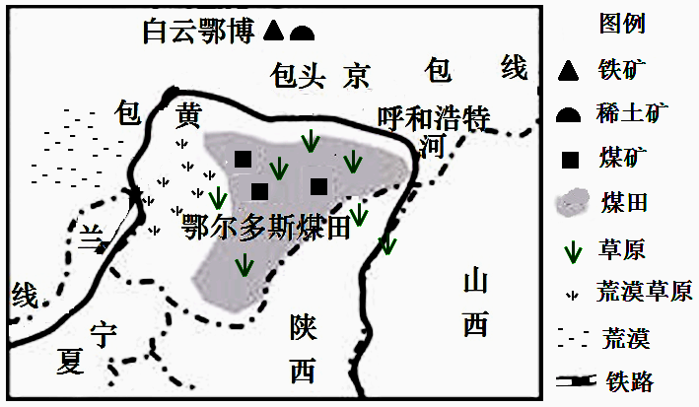
1．判断图中①→②→③地理环境差异所体现的地带性规律，并说明判断依据。（4分）
③ ② ①
呼包鄂地区地理简图

2．判断呼包鄂地区所属的地域文化类型，结合当地的自然环境特征分析该文化区的主要形成原因。（6分）

3．根据材料，分析包头钢铁工业发展的有利区位条件。（4分）

4．根据我国稀土资源产销现状，从可持续发展的角度，对我国在稀土资源开发利用方面提出合理的建议。（6分）

（二）中亚处于内陆干旱区，水资源是该区社会经济发展的一个重要制约因素。读图回答问题。（20分）
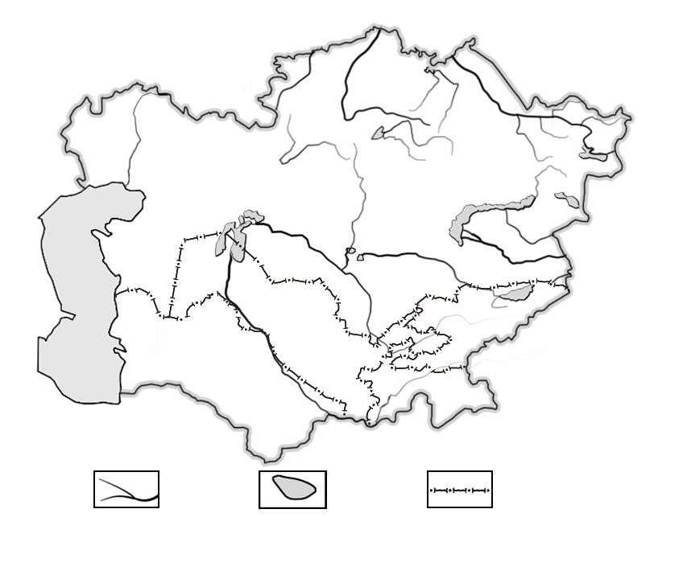
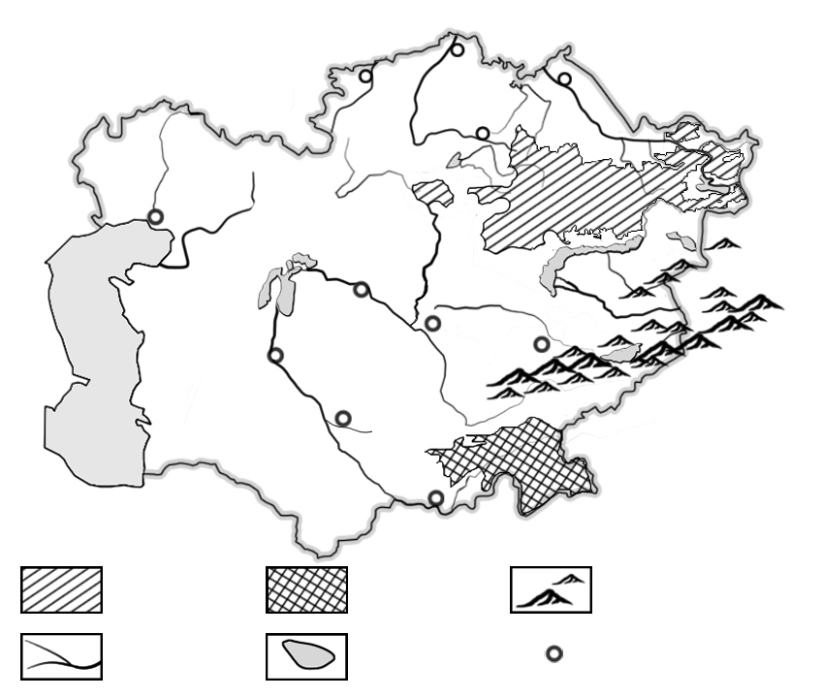
阿
河
姆
锡
尔
河
哈 萨 克 斯 坦
吉尔吉斯斯坦
塔吉克斯坦
河流
湖泊
国界
里
海
图1 中亚河流分布示意图
土
库
曼
斯
坦
乌
兹
别
克
斯
坦
图2 中亚地区地理简图
丘陵
高原
山脉
河流
湖泊
城市
里
海

1．从河流类型、流量、汛期、补给等方面，归纳该地区多数河流的主要特点。（8分）

2．中亚诸国中，吉尔吉斯斯坦的水资源相对较丰富，从自然地理角度分析其原因。（6分）

3．中亚地区国家农业发展的基本策略是，在年降水量较高的地势平坦地区和河谷地区以发展种植业为主；在水资源相对匮乏的内陆草原地区应该以发展畜牧业为主。根据区域开发中经济发展应该与自然环境相适应的原则，评价这一发展策略的合理性。（6分）

（三）读秘鲁的相关图文材料，回答问题。（20分）
某年3月，秘鲁受“沿海厄尔尼诺现象”影响，遭受20年来最严重的洪涝灾害，全国多个省遭受暴雨袭击，造成山洪暴发、河水泛滥、许多地方泥石流成灾。
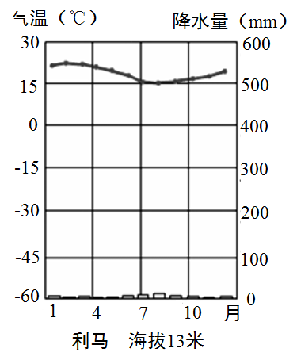
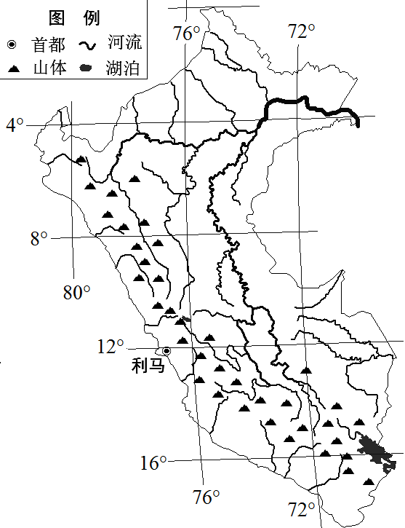
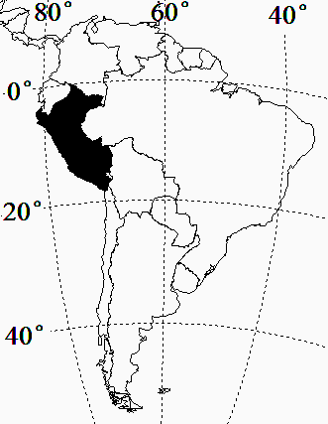
秘鲁地理简图 利马气候特征图（海拔13米）

1．利马被称为“无雨之都”，判断利马的气候类型，分析其降水稀少的原因。（6分）

2．从自然条件分析秘鲁多地发生泥石流灾害的成因。（4分）

3．简述秘鲁应对洪涝、泥石流等自然灾害可采取的措施。（4分）

4．运用厄尔尼诺现象的相关原理，阐述该现象导致秘鲁渔场渔业减产的原因。（6分）

